Наши будни
Экскурсия в банк.

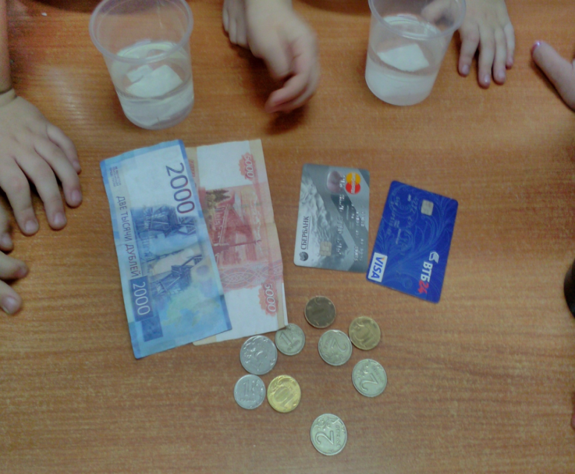
Опытно- экспериментальная деятельность «Свойства денег»
Поход в супермаркет с группой

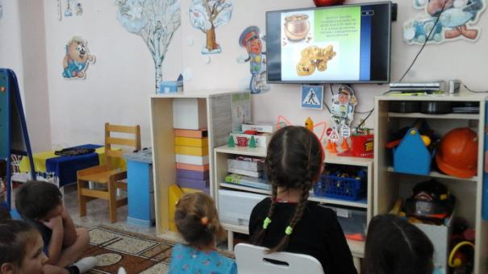
Просмотр мультфильмов, презентаций экономического содержания

Открытое интегрированное занятие развитию речи с элементами финансовой грамотности по произведению К. И. Чуковского «Муха –Цокотуха». Профессиональный конкурс «Воспитатель года – 2020»
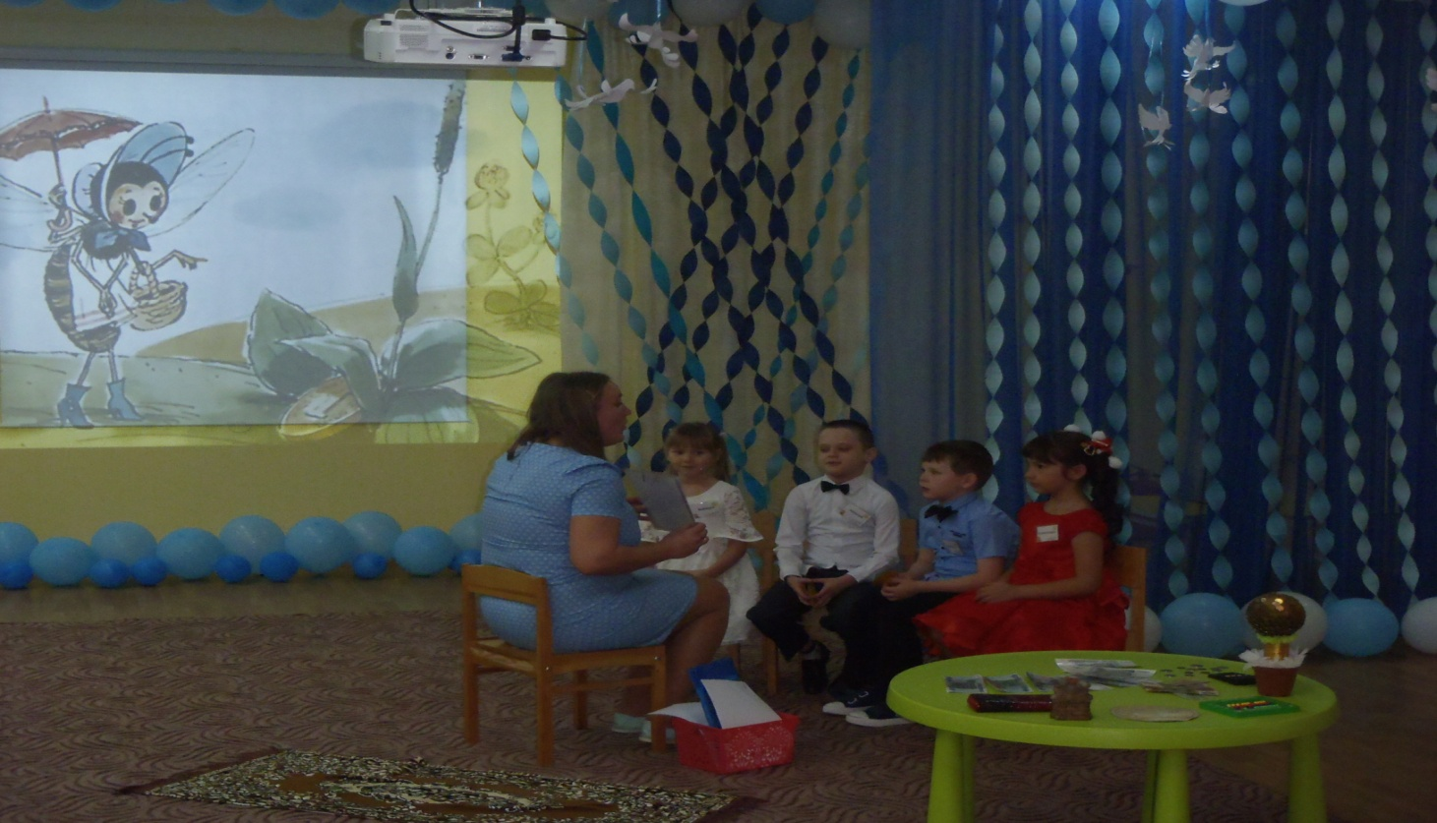

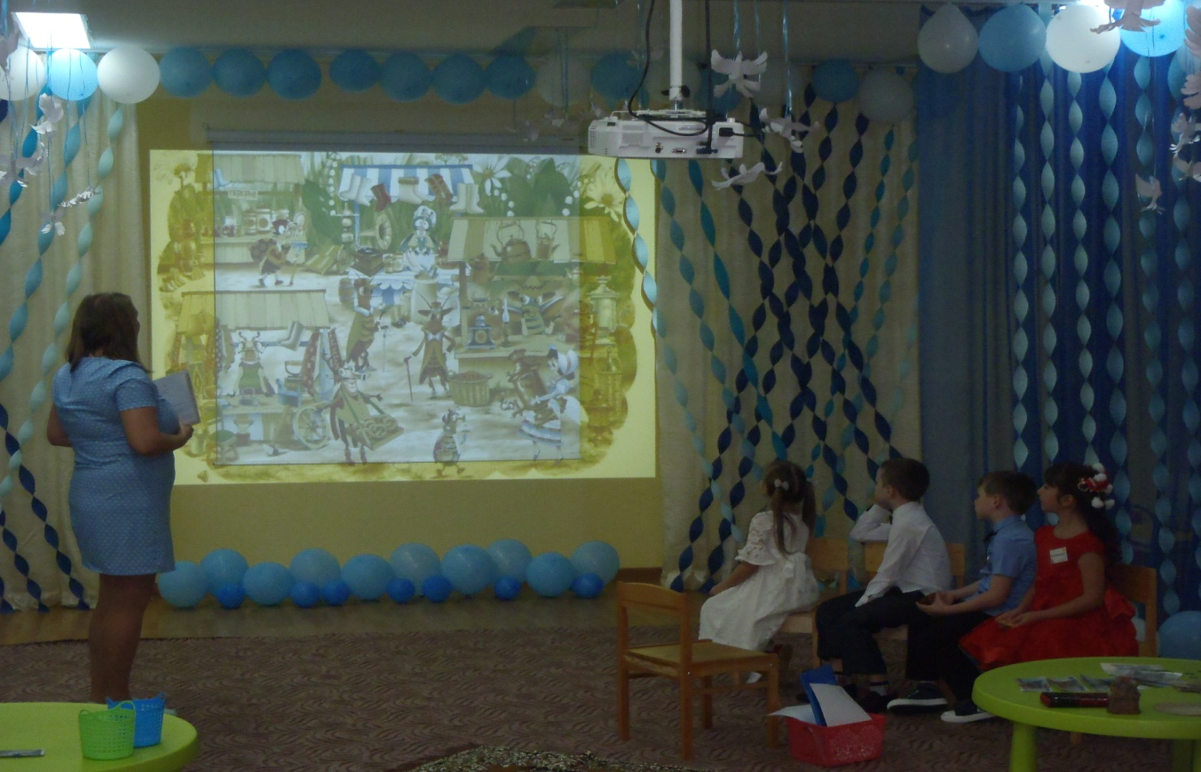
Мастер – класс для педагогов «Квиз – игра по финансовой грамотности»
